ICT-ontwikkelingen Antoniusschool
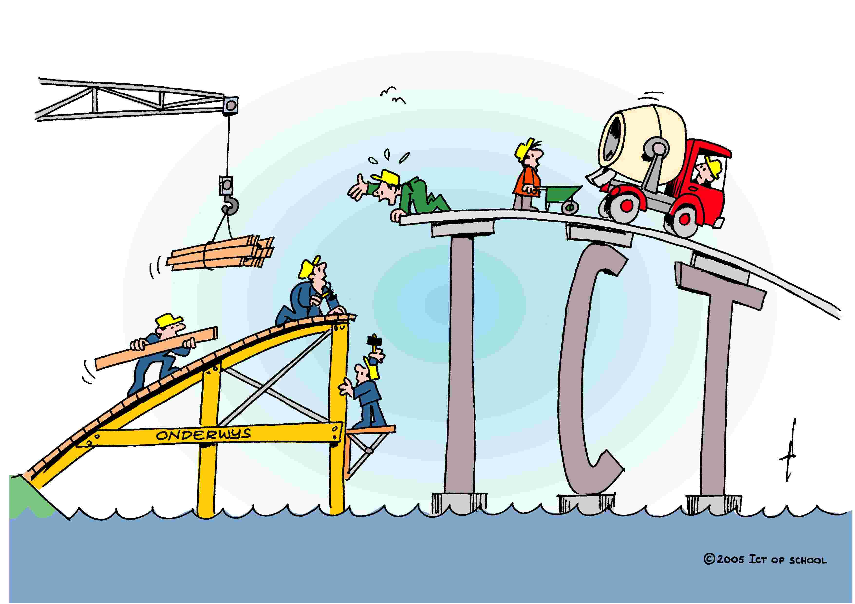
2019-2023
Voorwoord:
Dit ontwikkelplan 2019-2023 geeft in grote lijnen aan vanuit welke visie we aan aspecten van ICT gebruik in de Antoniusschool de aankomende jaren willen gaan werken. Tevens geeft het een overzicht van hoe er op dit moment al gewerkt wordt met ICT, hoe de infrastructuur is gerealiseerd en welke middelen we ter beschikking hebben. Dit ontwikkelplan is verre van compleet en zal de aankomende jaren verder invulling krijgen met aspecten als mediawijsheid, verbinding met de 21e eeuwse vaardigheden, deskundigheidsbevordering personeel, leren óver ICT enz..
Rode draad is de leerlijn, waarin we beschrijven wát in welke groep aan bod komt t.a.v. ICT-vaardigheden. Hiermee willen we een goede stap zetten in de richting van de inzet van ICT-vaardigheden die kinderen nodig hebben om de mogelijkheden die ICT biedt ook adequaat in te kunnen zetten om andere onderwijsdoelen te realiseren. Hierbij denken we o.a. aan de integratie met Wereldoriëntatie, ICT en creativiteit, ICT en techniek. Met andere woorden: allerlei ingrediënten van de brede ontwikkeling die we kinderen willen bieden.
Wij kiezen er uitdrukkelijk voor om deze vaardigheden die de leerlingen gaandeweg moeten beheersen, aan te leren op het ogenblik dat de noodzaak zich voordoet. Dat is een geleidelijk proces: vaardigheden breiden zich uit, al doende, door de jaren heen. Toch trachten wij door een verticale opbouw door de hele basisschool de continuïteit te garanderen van ICT-integratie.
De middelen die ons ten dienst staan, want ICT is naar onze mening een middel en geen doel op zich, zijn uitermate geschikt om onderwijs op maat te kunnen bieden. Het werken met ICT kan de motivatie van de kinderen vergroten, samenwerking bevorderen, werkdruk voor de leerkrachten verlagen en daardoor tijd opleveren om leerkrachten te laten groeien in een vorm van onderwijs, waarin we ieder kind kunnen bieden wat het nodig heeft.
Dit plan sluit nauw aan bij de door SKOVV gestelde doelen voor ICT (A3 jaarplan 2015-2019).
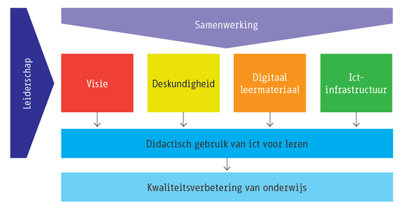
Digitaal leermateriaal | Lopend | Wensen / aanpassingen |  |  | Doelen | Wensen / aanpassingen
 |  | 2019-2020 | 2020-2021 | 2021-2022
Infrastructuur
Netwerk |  |  |  |  | Heutink Deklas.3 netwerk  Voorlopig tevreden over kwaliteit netwerk. | - Op (korte) termijn zal het netwerk uit gefaseerd worden, omdat iedereen in de Cloud gaat werken.  - Er moet nog een oplossing komen voor het printen vanuit de cloud.
Draadloos Wifi netwerk |  |  |  |  | Professioneel Ruckus netwerk  Draadloze netwerk werkt prima door de hele school.
Aansluitingen |  |  |  |  | Veel aansluitingen vaste werkplekken door hele school  Aansluitingen worden steeds minder gebruikt vanwege uitbreiding flexibel gebruik (Chromebooks) | - Indien netwerk uit gefaseerd wordt, zal bekeken moeten worden óf en hoeveel vaste aansluitingen nog nodig zijn.
Glasvezel |  |  |  |  | 50/50 abonnement XS4All  Snelheid is voorlopig voldoende | - Als alle groepen in het gebouw gebruik maken van het draadloos netwerk, zal bekeken moeten worden of snelheid toereikend is.

Digitaal leermateriaal | Lopend | Wensen / aanpassingen |  |  | Doelen | Wensen / aanpassingen
 |  | 2019-2020 | 2020-2021 | 2021-2022
Hardware
PC’s |  |  |  |  | - 16 vaste werkplekken met PC’s op de bovenverdieping op de gang  Twee groepen hebben de beschikking over ieder 8 vaste werkplekken.  - 2 pc’s voor directie en IB’er.  - 3 pc’s los geplaatst in digibord  - 3 pc’s geïntegreerd in digibord | Als pc’s zijn afgeschreven of niet meer werken, zullen we beoordelen of er behoefte is aan PC’s of andere devices.
Chromebooks |  |  |  |  | Alle kinderen vanaf groep 5 gebruiken een eigen Chromebook
All-in One |  |  |  |  | - 1 all-in-one  Wordt gebruikt voor instructie- en presentatie doeleinden.
Tablets |  |  |  |  | - 6 Android (Lenovo) tablets in onderbouw  - In groep 3 en 4-5 worden oudere (Prowise) tablets gebruikt. | Prowise tablets zijn afgeschreven
Laptops |  |  |  |  | - 6 laptops voor leerkrachten op het buro  - 1 laptop voor administratie  - 1 laptop voor muziek / video vieringen  - 5 verouderde laptops voor gebruik kinderen | Verouderde laptops voor de leerlingen worden niet vervangen.
Digiborden |  |  |  |  | - 6 touchscreens, waarvan 3 met ingebouwde PC

Digitaal leermateriaal | Lopend | Wensen / aanpassingen |  |  | Doelen | Inhoud
 |  | 2019-2020 | 2020-2021 | 2021-2022
Software
Oefenen / automatiseren | 1-8  4-8 |  |  |  | Op gestructureerd wijze en met een vast rooster wordt oefensoftware –zoveel mogelijk adaptief- ingezet voor oefening en automatisering.  Voor RT-doeleinden wordt software ingezet om met een ouder / leerkracht of thuis gericht te oefenen. | Methodesoftware:  - Kleuterplein: groep 2  - Veilig leren lezen: groep 3  - WIG: groep 3 t/m 8  - Staal spelling: groep 4 t/m 8  - Staal wrdnschat: groep 4 t/m 8  - Blink Topo: groep 6 t/m 8  - Blink geintegreerd 4 t/m 8  Platforms:  - Gynzy Kids  - Online klas  - Prowise  - Schoolprotaal  Apps:  - Diverse apps voor Android tablets  RT-software:  - Bouw  Oefenweb (Taalzee/Rekentuin)
Digitaal verwerken | 5-8 |  |  |  | In groep 5-8 wordt WIG digitaal verwerkt op een Chromebook. Elke leerling heeft een device.  WO-software kan worden ingezet voor verwerking. | Methodesoftware:  - WIG: groep 5-8  - Blink WO: groep 5 t/m 8  - Blink Topo: groep 6 t/m 8  Blink Engels:: groep 7-8
Digitaal toetsen | 5-8  5-8  4-8 |  |  |  | - Toetsen WIG wordt gedaan op een Chromebook.  - Toetsen Engels en Topo.  - Vanuit het LVS van Cito, wordt iedere toetsperiode samen met de IB’er bepaalt welk kind de toets digitaal doet. | Methodesoftware:  - WIG: groep 5-8  - Blink WO: groep 5 t/m 8  - Blink Topo: groep 6 t/m 8  - Cito-LVS
Wereldoriëntatie (brede ontw) | 5-8 |  |  |  | In de groepen 5 t/m 8 worden devices ingezet voor WO. Dit varieert van zoeken naar informatie en/of beeldmateriaal en het verwerken van projecten en werkstukken. | - Zit dat zo: groep 5 t/m 8  - Blink geïntegreerd

Deskundig-heid | Lopend | Wensen / aanpassingen |  |  | Doelen | Wensen / aanpassingen
 |  | 2019-2020 | 2020-2021 | 2021-2022
Personeel
Inzet digibord | x | x | x | x | Technisch:  - Doordat we nu allemaal touchscreen hebben, zijn er weinig storingen en is er weinig technische kennis nodig om het bord te blijven gebruiken.  Inhoudelijk:  - Digibord software methoden  - Gynzy basis  - Gynzy lessen maken  - Internet: nieuws, films, foto’s, ..  - Prowise | Kunnen toepassen:  - Aansluitingen controleren  - Kalibreren scherm  - Soorten schermen kiezen  - Geluid externe geluidsbox inzetten  Nog te ontwikkelen:  - Gebruik proconnect Prowise  - Gebruik Prowise lessen  Maken Prowise lessen
Parnassys | x |  |  |  | - Leerkrachten kunnen in Parnassys gegevens over gesprekken, plannen, resultaten, invoeren en terugvinden.  - Leerkrachten zijn in staat om de gegevens die zij nodig hebben voor de analyse van gegevens t.b.v. de ind. leerling of groep ophalen en gebruiken. | Alle leerkrachten beheersen de gestelde doelen.
Office 365 | x |  |  |  | - Personeelsleden kunnen de programma’s Word (docs), Outlook (email), Powerpoint, in voldoende mate gebruiken in de context van hun werk.  - Personeelsleden zijn in staat om Sharepoint als spil van bestandsbeheer, communicatie, delen en ontmoeten te gebruiken. | - Alle leerkrachten beheersen de gestelde doelen.  - Sharepoint
Digitale software methoden |  |  |  |  | Wat je gebruikt moet je goed kennen
Wachtwoordbeheer |  |  |  |  | Alle personeelsleden kennen de afgesproken privacyregels en handelen er naar in hun dagelijkse praktijk. | - Wat legt de nieuwe privacy-wetgeving ons op?  - Wat is veilig wachtwoordbeheer/ wat niet?  - Wachtwoorden beveiligen.  Afspraken computer aan / afsluiten
Schoolapp |  |  |  |  | Alle personeelsleden kunnen berichten / foto’s in het klassenboek plaatsen, berichten sturen naar groepen en individuele ouders en het fotoboek vullen. | Doel is om de schoolapp op termijn te gebruiken als enige digitale communicatiemiddel naar ouders.
Resultatenmonitor |  |  |  |  | - Alle leerkrachten zijn in staat om binnen de methodesoftware de resultaten van oefenen, verwerken en toetsen te bekijken.  - Alle leerkrachten gebruiken de monitor om resultaten te beoordelen en les(stof) aan te passen.  - Alle leerkrachten zijn in staat om het overkoepelende monitorprogramma Momento te gebruiken en in te zetten voor zicht op vorderingen en globale resultaten. | Wat is nodig:  - Scholing over adequaat gebruik van de monitor(gegevens)  - Afspraken in bouwoverleg vastleggen over frequentie en gebruik: wat zie je, moet je er iets mee, hoe doe je dat, wat betekent het voor terugkoppeling naar leerling en het vervolg erop?  Vanaf januari 2018 is Momento beschikbaar voor de meeste digitale software die wij gebruiken.
Mediawijsheid / Privacy |  |  |  |  | We hebben als school een media-/ privacy protocol opgesteld waarin zowel voor de leerlingen als voor het personeel én de ouders vastgelegd is hoe om te gaan met diverse media en met privacy. | In overleg met het team het protocol opstellen, aan de hand van de het mediaprotocol van SKOVV en de nieuwe privacy-wetgeving.
EHBI |  |  |  |  | Alle personeelsleden zijn in staat om relatief kleine problemen met digitale leermiddelen en apparatuur zelfstandig op te lossen | - Welke vaardigheden zijn nodig  - ontwikkelen stroomschema’s?  ontwikkelen stappenplannen
Foto’s |  |  |  |  | - Alle personeelsleden zijn in staat om foto’s van camera’s / telefoons te halen en in sharepoint op de goede plaats te zetten.  - Alle personeelseden zijn in staat om eenvoudige bewerkingen van foto’s te kunnen uitvoeren.  - Alle personeelsleden kunnen foto’s gebruiken:  - in de schoolapp  - in een document  - binnen powerpoint / prezi
Mogelijkheden QR-code |  |  |  |  | Leerkrachten kunnen QR-codes:  - inzetten voor gebruik door leerlingen (in combinatie met tablet / telefoon)  - zelf aanmaken voor door leerlingen te gebruiken leerstof

21 -eeuwse vaardigheid | Lopend | Nieuw beleid / implementatie beleid |  |  | Doelen | Opmerkingen
 |  | 2019-2020 | 2020-2021 | 2021-2022
ICT- basisvaardigheden
Tekstverwerker  Word / docs |  | 5 |  |  | De leerling kan een tekstverwerker gebruiken op basis van vooropgestelde opdrachten die binnen de groep aangeboden worden. | Onderzoek naar:  - Gebruik software Office versus Google  Nog ontwikkelen:  - Instructieboekjes  - Format van praktijkopdrachten waarmee kinderen al oefenend de basis onder de knie krijgen (aan welke eisen moet de opdracht voldoen? Wat is het doel van de opdracht?)  - Met het team afspreken / beschrijven wat we precies bedoelen met “basisvaardigheid”.
Presentatiesoftware  Powerpoint / presenter |  | 6 |  |  | De leerling kan presentatiesoftware gebruiken op basis van vooropgestelde opdrachten die binnen de groep aangeboden worden.
Prezi |  | 7
Typecursus | 5 |  |  |  | De leerling kan na het volgen van een typecursus blind typen met 10 vingers. | - Typetuin (onderdeel oefenweb)  - Kosten €30,- per leerling  - Doordat we ouders wat extra laten betalen, kunnen kinderen waarvan ouders dit niet kunnen betalen toch meedoen.
Opslaan binnen google omgeving |  | 6 |  |  | De leerling kan uitleggen waar persoonlijke informatie geordend is opgeslagen. | Korte instructies

21 -eeuwse vaardigheid | Lopend | Nieuw beleid / implementatie beleid |  |  | Doelen | Inhoud
 |  | 2019-2020 | 2020-2021 | 2021-2022
Informatie vaardigheden - Kritisch denken
Zoeken naar informatie |  |  | 6 |  | ■ De leerling kan digitale middelen inzetten om een vraag op te lossen.  ■ De leerling kan relevante zoekterm(en) bepalen bij een vraag.  ■ De leerling kan geschikte bronnen bepalen voor het verkrijgen van de relevante informatie.  ■ De leerling kan gevonden informatie ordenen en structureren.  ■ De leerling heeft een kritische houding ten aanzien van informatiebronnen. | Nog ontwikkelen/bekijken:  - Instructieboekje over de wijze waarop het beste gezocht kan worden op internet  - Zoekopdrachten om mee te oefenen  - Lessen Blink  - Zit dat zo: groep 5 t/m 8  Mogelijke zoekmachines:  - Google  - jouwzoekmachine.nl  - netwijs.nl  - wikikids.nl  - kiddiesearch.nl

21 -eeuwse vaardigheid | Lopend | Nieuw beleid / implementatie beleid |  |  | Doelen | Opmerkingen
 |  | 2019-2020 | 2020-2021 | 2021-2022
Creatief denken
Foto’s |  |  |  | 4 | ■ De leerling denkt bij het maken van een foto na over de compositie.  ■ De leerling kan foto’s creatief bewerken met behulp van digitale middelen. | Onderzoek naar:  - Eenvoudig online bewerkingsprogramma voor foto’s  Ideeën;  Green-screen
Video |  |  |  | 7 | De leerling kan filmpjes/video’s creatief bewerken met behulp van digitale middelen. | Onderzoek naar:  - Vervanging van Moviemaker  Ideeën;  - Green screen  - Animaties  - Stopmotion
Geluid |  |  |  | 8 | De leerling kan geluiden/muziek/spraak creatief inzetten met behulp van digitale middelen. | Ideeën;  - Podcast
Computational thinking - probleem oplossen
Programmeren |  |  | 1-8 |  | De leerling komt in aanraking met verschillende vormen van programmeren. | Ideeën;  - Bee-bot  - Ozobot  - Bluebot  - Lego mindstorm  - Scratch  - Flappy bird
De leerling kan digitale middelen inzetten om creativiteit en kunstzinnigheid te uiten.
21 -eeuwse vaardigheid | Lopend | Nieuw beleid / implementatie beleid |  |  | Doelen | Opmerkingen
 |  | 2019-2020 | 2020-2021 | 2021-2022
Mediawijsheid - Kritisch denken - Communiceren - Sociale culturele vaardigheden
Soorten media | 5-8 |  |  |  | ■ De leerling is bewust van de mogelijke gevolgen van online gedrag.  ■ De leerling kan eigen privacy en veiligheid bewaken en die van anderen respecteren.  ■ De leerling weet dat niet alles online waar is.  ■ De leerling heeft een kritische houding ten aanzien van informatiebronnen. | De genoemde domeinen van mediawijsheid komen allemaal aan bod in de projecten diploma veilig internet (5/6) en mediamasters (7/8).  We wachten af wat er vanuit de nieuwe privacy wetgeving aan regelgeving komt, in combinatie met het mediaprotocol van SKOVV.  Ontwikkelen van een –hierop gebaseerd- eigen mediaprotocol waarin ook privacy en mediawijsheid beschreven wordt.
Privacy | 5-8
Reclame | 5-8
Sociale media | 5-8
Online imago | 5-8
Cyberpesten | 5-8
Samenwerken via chromebook / tijdens WO
Zit verweven in onderwijs Google drive
Samenwerken in docs
Zelfregulering
Zit verweven in onderwijs
Weektaak
Agenda

